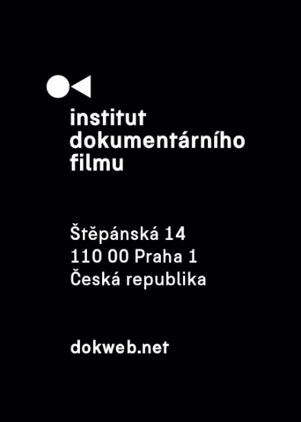
TISKOVÁ ZPRÁVA, Praha, 21. července 2020
KineDok otevře Paláce pro lidi ve Světozoru

KineDok připravil speciální projekci novinky z letošního katalogu. 27. července od 20:30 uvede ve velkém sálu kina Světozor Paláce pro lidi, vyprávějící pozoruhodné příběhy pěti nejznámějších brutalistních budov socialismu v Bělehradu, Berlíně, Bukurešti, Moskvě a Sofii. Na projekci naváže diskuze s popularizátorem výtvarného umění Pavlem Karousem, známým díky projektu Vetřelci a volavky, a kurátorkou sbírky architektury Národní galerie Helenou Doudovou.
Film bulharské dvojice Georgi Bogdanov a Boris Missirkov Paláce pro lidi odhalí tajemství pěti nejznámějších budov socialistické éry, jimiž jsou Národní palác kultury v Sofii, Moskevská státní univerzita, Palác parlamentu v Bukurešti, Palác Srbska v Bělehradě a Palác republiky v Berlíně. Každá z těchto budov má nějaké prvenství, jedna z nich je nejvyšší, další je největší, má největší hodiny na Zemi nebo nejpokročilejší technologii své doby. Tyto reprezentativní budovy byly svědky turbulentních dějin ve východní Evropě druhé poloviny 20. století. O jejich historii i současnosti promluví architekti, bývalí i současní ředitelé a další osoby s nimi spjaté.
Film bude promítán v rámci tradičního Dokumentární pondělí netradičně ve velkém sálu kina Světozor. Ivana Formanová, manažerka KineDoku, vysvětluje: „Snímek je z licenčních důvodů omezen pouze na dvě projekce pro Českou republiku a jeho uvedení v Praze je tedy skutečně jedinečné. Druhou a poslední projekci bude mít v Horácké galerii v Novém Městě na Moravě 20. srpna. Pro velký sál jsme se rozhodli také proto, že po filmu proběhne diskuze o hodnotě brutalistní architektury a jejího vnímání veřejností. Účast přislíbili sochař a vizuální umělec Pavel Karous a Helena Doudová, která je kurátorkou aktuálně probíhající výstavy v Národní galerii NEBOURAT! Podoby brutalismu v Praze.“
Paláce pro lidi / orig. Palace for the People
Režie: Georgi Bogdanov, Boris Missirkov
BG, DE, RO
76 min., 2018
film bude uveden s českými a anglickými titulky
Trailer
Vstupenky
Facebooková událost
Institut dokumentárního filmu
Institut dokumentárního filmu (IDF) podporuje již od roku 2001 východoevropský a středoevropský autorský dokumentární film ve všech fázích výroby. Začínajícím i zkušeným režisérům pomáhá s vývojem jejich filmů, producentům pak s financováním, distribucí i propagací jejich snímků, stejně jako s orientací na mezinárodním trhu. A to vše s využitím bohatých zkušeností renomovaných světových odborníků. Celá řada filmů podpořených aktivitami IDF pravidelně získává ocenění na předních filmových festivalech. Pro veřejnost IDF organizuje přednášky a projekce těch nejzajímavějších autorských dokumentů nejen v kinosálech, ale i v nejrůznějších alternativních prostorech.
Součástí aktivit IDF je informační portál dokweb.net, který poskytuje návštěvníkům unikátní databázi filmových profesionálů a dokumentů ze střední a východní Evropy, rozhovory s tvůrci, informace o dokumentární tvorbě z daného regionu a také kalendář producenta s uzávěrkami soutěží světových festivalů, výzev filmových fondů a grantů.
KineDok
KineDok je projektem Institutu dokumentárního filmu. Zaměřuje se na alternativní distribuci autorských dokumentů na stovkách promítacích míst v sedmi partnerských evropských zemích. Zároveň nabízí vybrané filmy na své VOD platformě.

Kontakt pro média:
Julie Růžičková / PR a marketing IDF
email: ruzickova@dokweb.net
tel.: +420 733 100 057

